***Mockup opcji użytkownika***

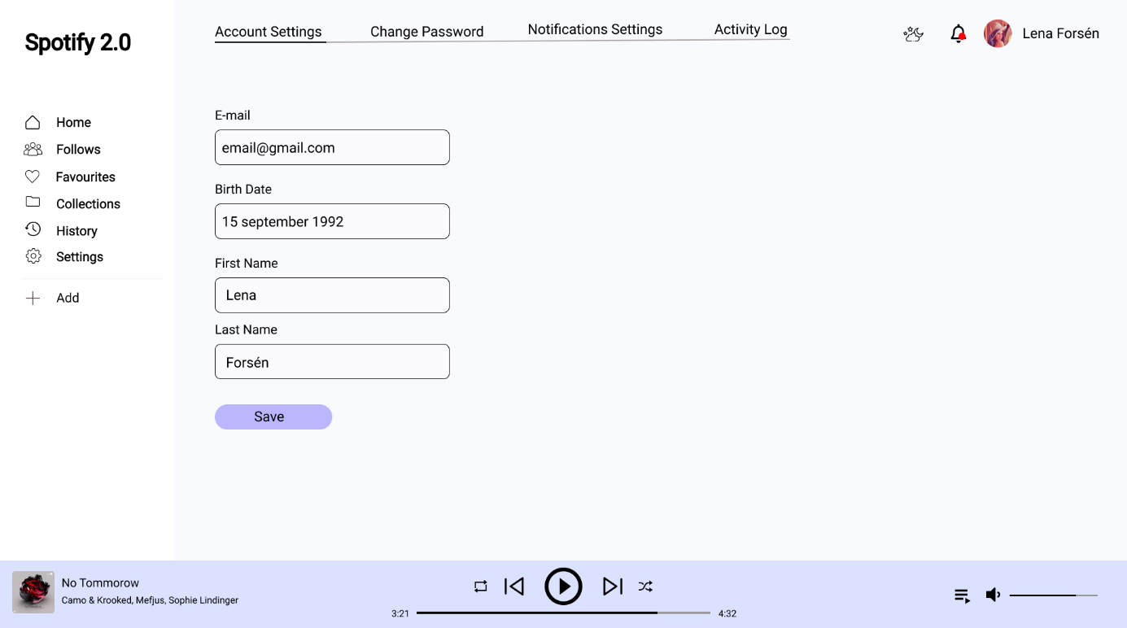

Na powyższym zdjęciu przedstawiony jest mockup z opcjami użytkownika, składa się on z 4 odnośników:

* Account Settings - możemy zmieniać informacje o naszym koncie
* Change Password – przenosi do widoku zmiany hasła
* Notifications Settings – przenosi do widoku zarządzania powiadomieniami
* Activity Log - przenosi do widoku gdzie możemy przeglądać aktywność na naszym koncie